Distanční vzdělávání
Třída Motýlci
Téma: „Počasí je nerozhodné, kabátek si převléká“
- znaky podzimu, změny v přírodě, proměnlivé počasí

Básnička
„Obloha je šedivá
jak kožíšek myšky,
veverky si na zimu
schovávají šišky.
Listí už je na zemi,
dělá cesty zlaté,
po nich podzim přichází:
Tak tady mě máte!“
Básnička s pohybem
„Dnes je krásný den (zvedneme ruce nad hlavu)
asi půjdu ven. (chůze na místě)
Slunce krásně hřeje, (rukama naznačíme kruh)
na všechny se směje. (prsty uděláme paprsky)
Pak se schová za mráček, (zakryjeme si oči rukama)
začne pěkný lijáček. (prsty děláme déšť)
Honem rychle pospíchám, (běh na místě)
do bezpečí, do sucha. (dřepneme si, chytneme si kolena – klubíčko)
A když pršet přestane, (ťukáme prsty do země)
všude mokro zůstane.“ (zvedneme hlavu)

Písnička
- písnička má sice jiná slova, ale nápěv je jednoduchý – stejný jako u písničky „Prší, prší“
- můžete si písničku zazpívat, pokud si ji budetechtít také zatančit, můžete použít pohyby v závorkách, anebo si vymyslet vlastní. – Pohyb je při učení nových písniček důležitý, protože díky pohybu se umocňuje memorování písně.
„Ťuky, ťuky, ťukáme, (Prstem ťukáme do dlaně)
legraci si děláme. (Vyměníme prsty a dál ťukáme)
Pochodujem dokola, (pochodujeme – uděláme kolečko)
kdo může, ať zavolá: „Haló, haló“ (voláme – ruce před pusu)
Teď hlavičkou kýváme, (kýváme hlavou)
nožičkama dupáme. (zadupáme)
Pak si všichni sedneme, (posadíme se na zem)
ruce vzhůru zvedneme.“ (zvedneme ruce nad hlavu)
Grafomotorika
- Zkuste dětem na větší formát papíru (A3) předkreslit ležatou osmičku (smyčku) – můžete pro motivaci nakreslit také lísteček, budeme osmičkou znázorňovat, jak lístečky ve větru poletují.
- úkolem dětí bude, aby různými barvičkami cestu lístečku zvýraznily
- cvičením na větší formát papíru chceme docílit uvolnění celého zápěstí
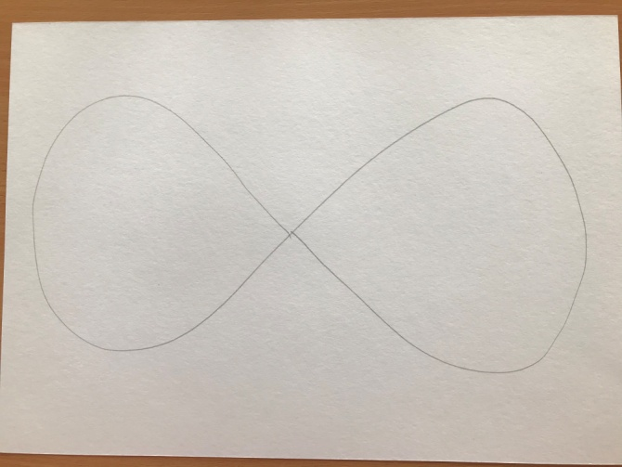
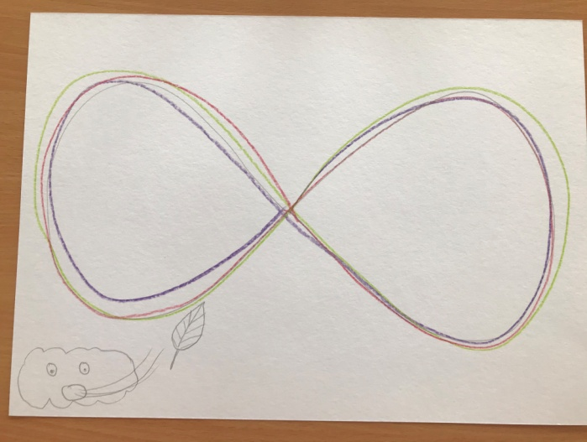

- Grafomotorický list
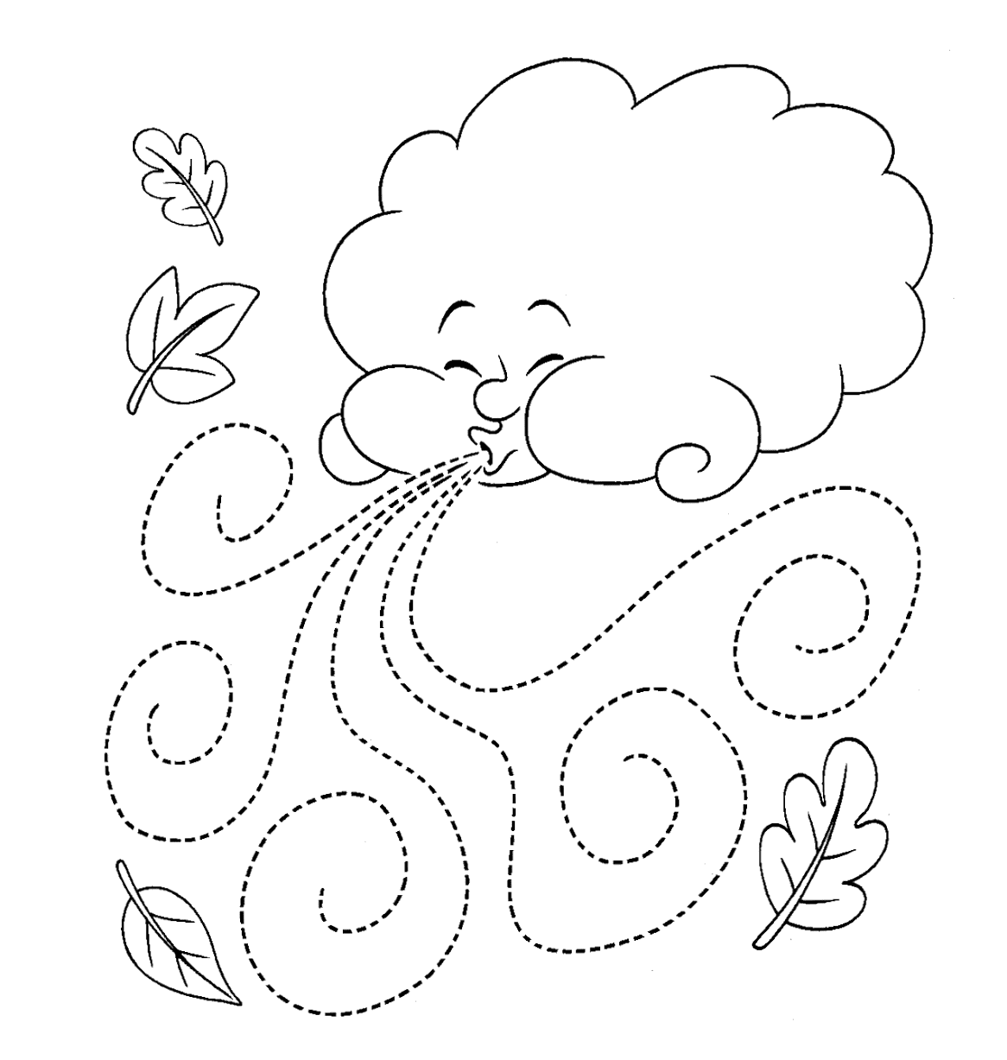

Zrakové cvičení
1. Zkuste spojit listy s jejich stíny
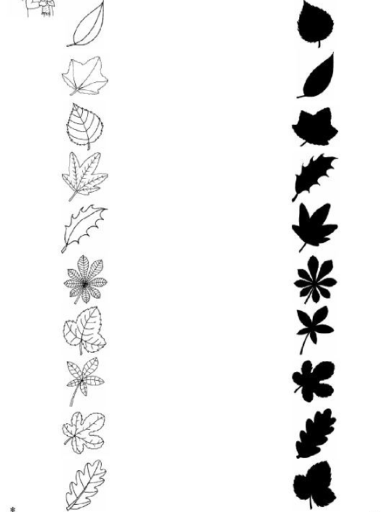

2. Najděte, který stejně dvojice obrázku
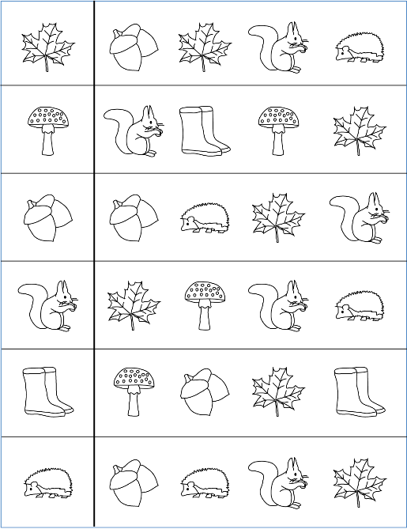
- obrázky vybarvěte

Procvičení písmen
- Opis písmen – slova mrak a kapky předepište na papír – úkolem dětí bude je opsat
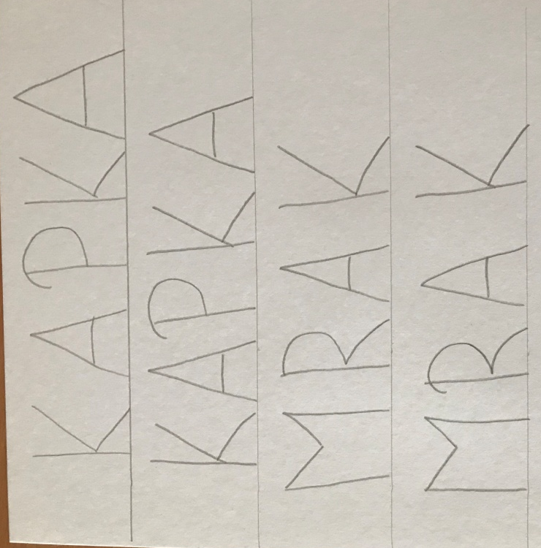
- Pokud mají děti slova opsané, mohou si na malé kousky nastříhat barevné papíry a slovo olepit jako níže na obrázku
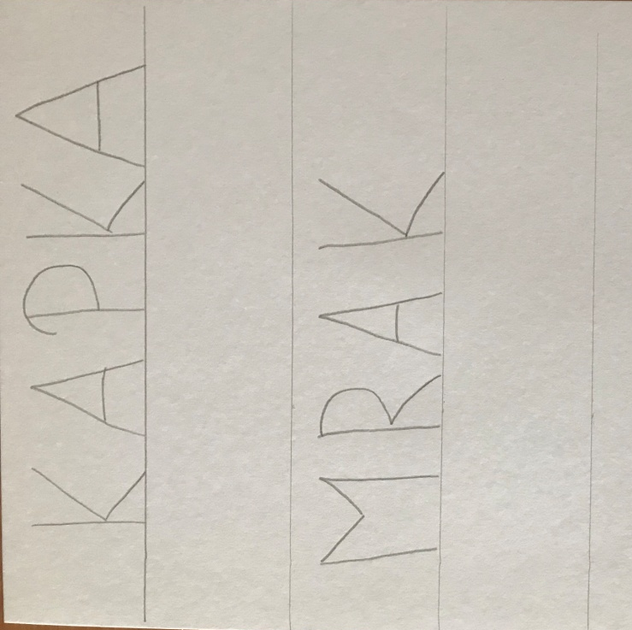

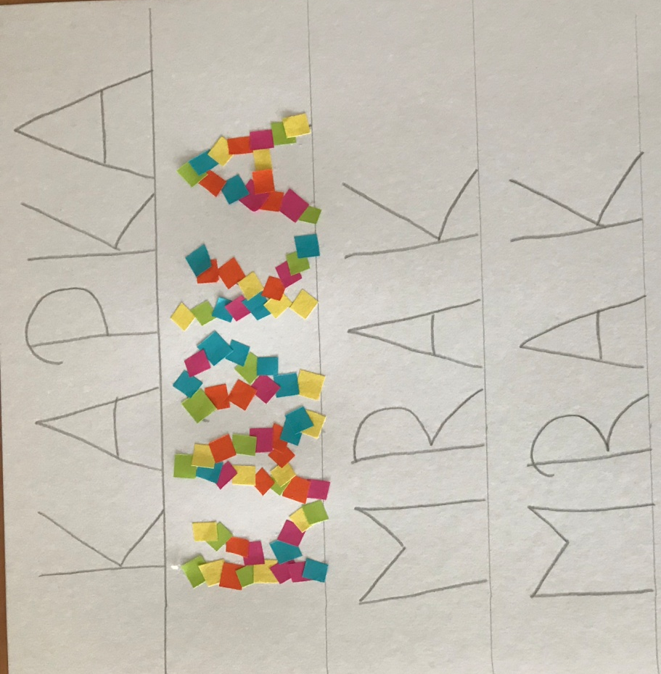
Výtvarná činnost
1. Obtisk listů
- běžte si ven nasbírat nějaké krásné listy
- namalujte je barvou jako na videu a obtiskněte na papír – vznikne krásný barevný obraz
- pro inspiraci se můžete podívat na video:
https://www.youtube.com/watch?v=zY1qH-C0G5o
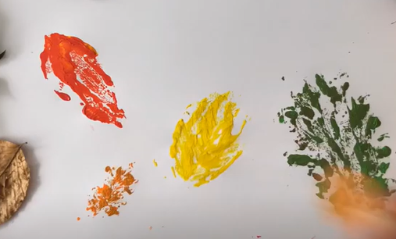

2. Deštník proti dešti
- zkuste si podle návodu vyrobit a poskládat podobný deštníček
- vypadá to složitě, ale není. Určitě to zvládnete! =)

